EKOSYSTÉM PARK
Jak vzniká?
Kde se nachází?
K čemu slouží?
Známé parky a veřejné zahrady v Praze:

Živočichové v parku:
- 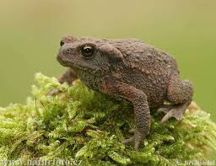
- šedý, s dvěma pruhy na křídlech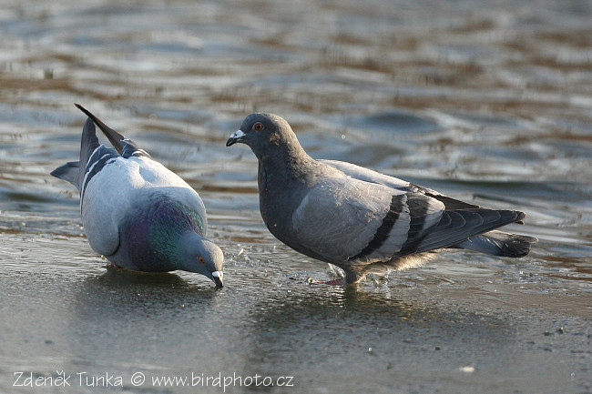
- Šedopopelavé zbarvení s typickým černým kroužkem okolo krku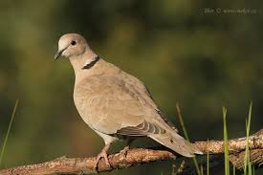
- 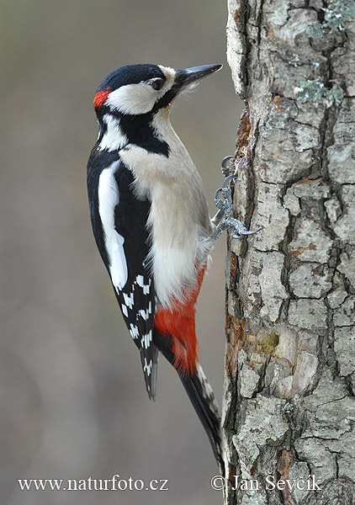
- Samice, proto je hnědá 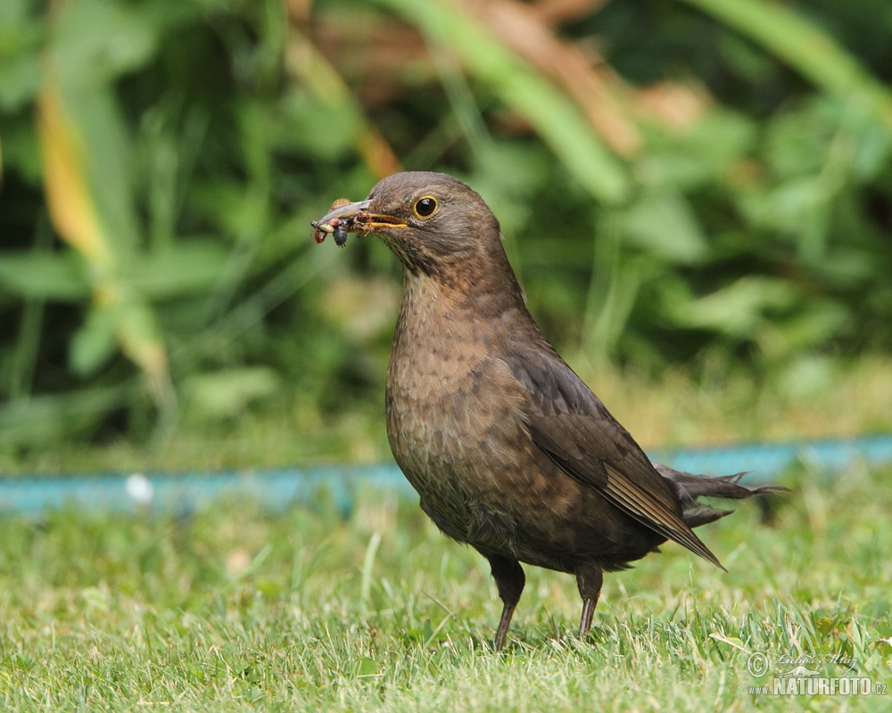

- 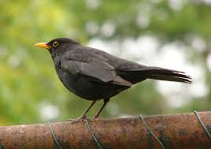
- Černý pásek přes oči, jediný umí šplhat i hlavou dolů 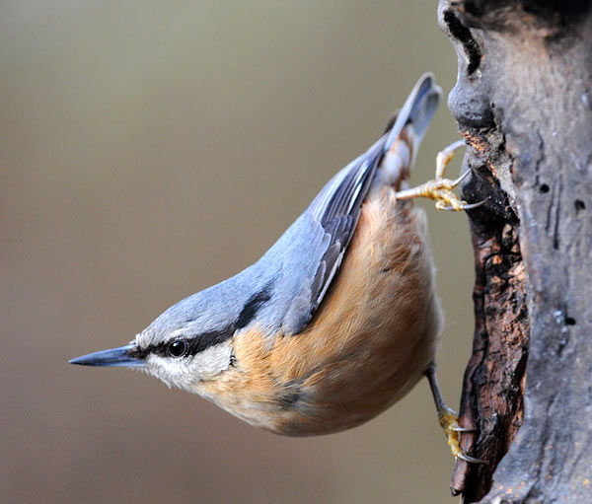
- Černá hlava, zelená záda, žluté bříško s černým pruhem 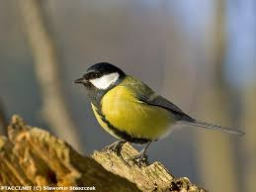
- Světlejší hnědý s kropenatým bříškem 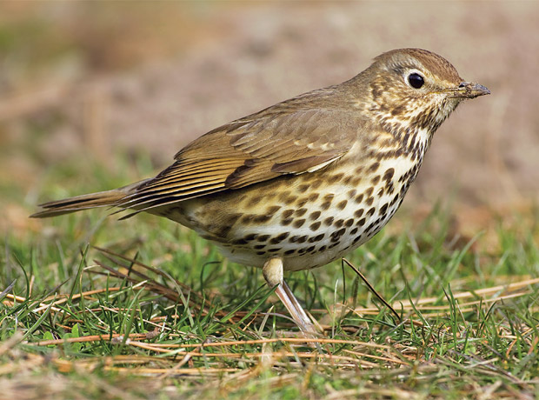
- Zelenavé zbarvení se žlutými pírky na křídlech, bojovný zobák 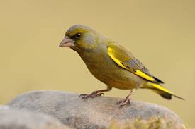
- Nápadně žlutavý menší ptáček 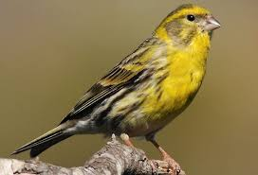
- 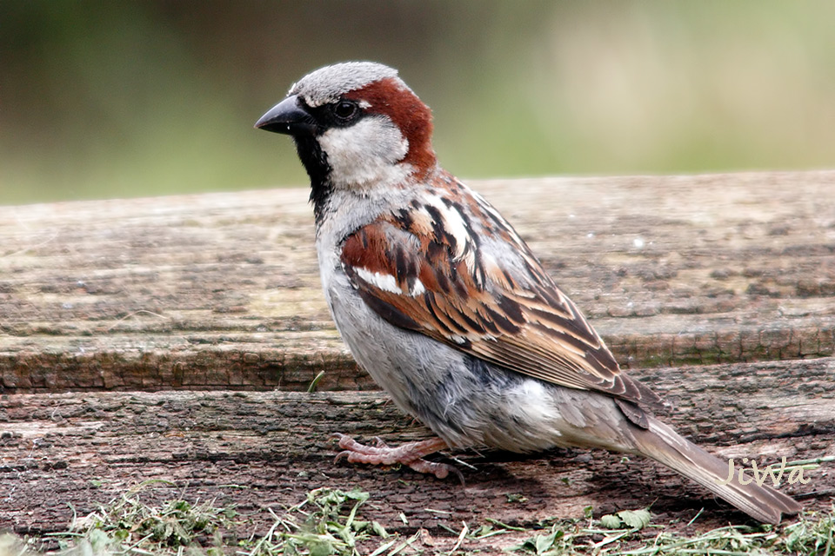
- Bodliny mu směřují neuspořádaně do všech stran ( na rozdíl od východního, tomu jdou jedním směrem) 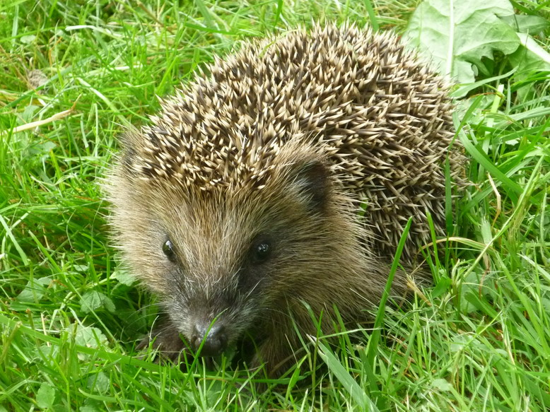
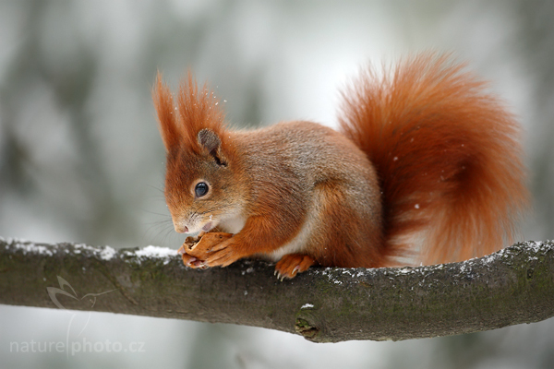

- 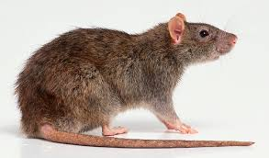

- 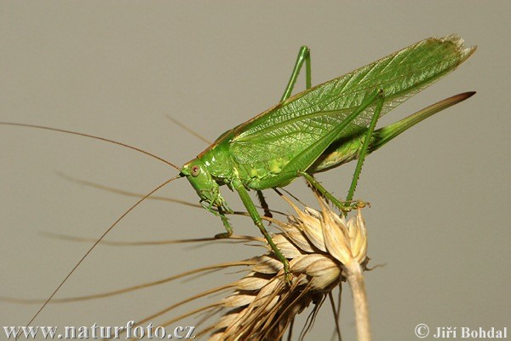

- 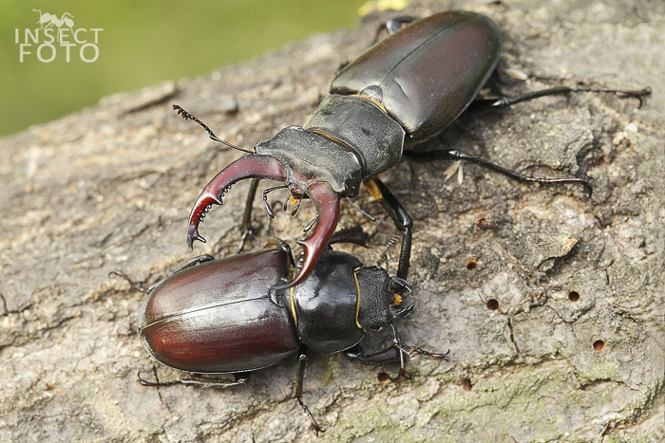
- 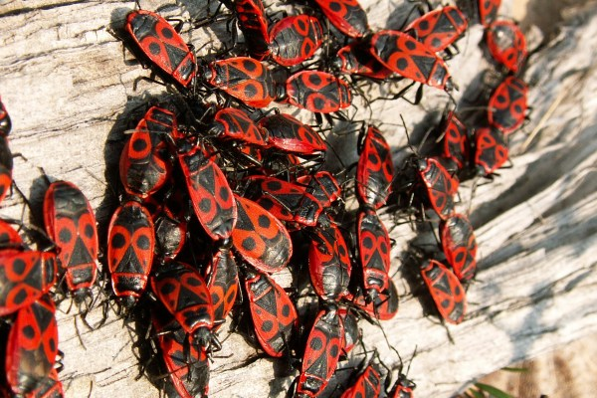
- 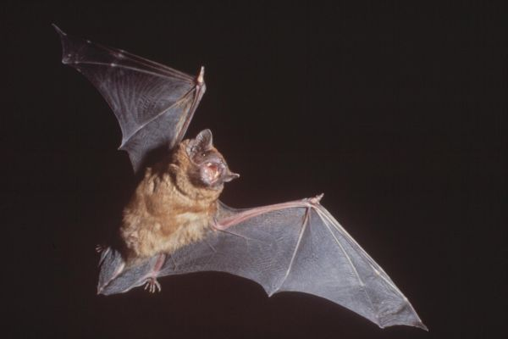
- Černé tělo a velký šedý zobák 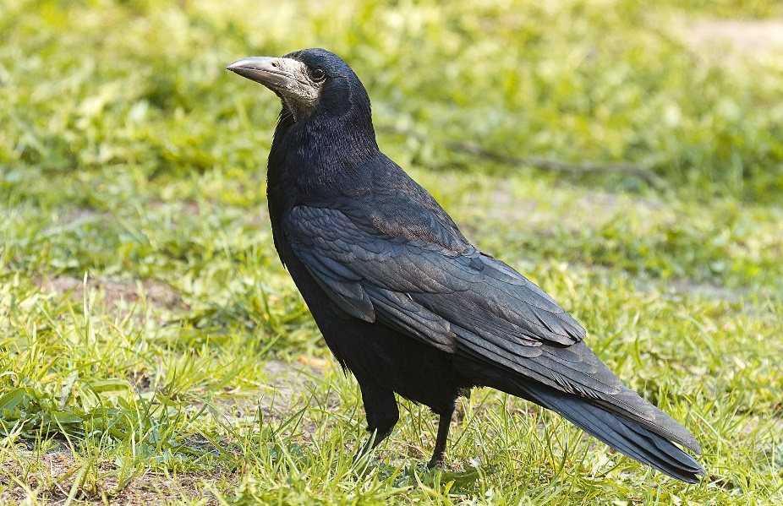
- Typicky namodralé jehličí 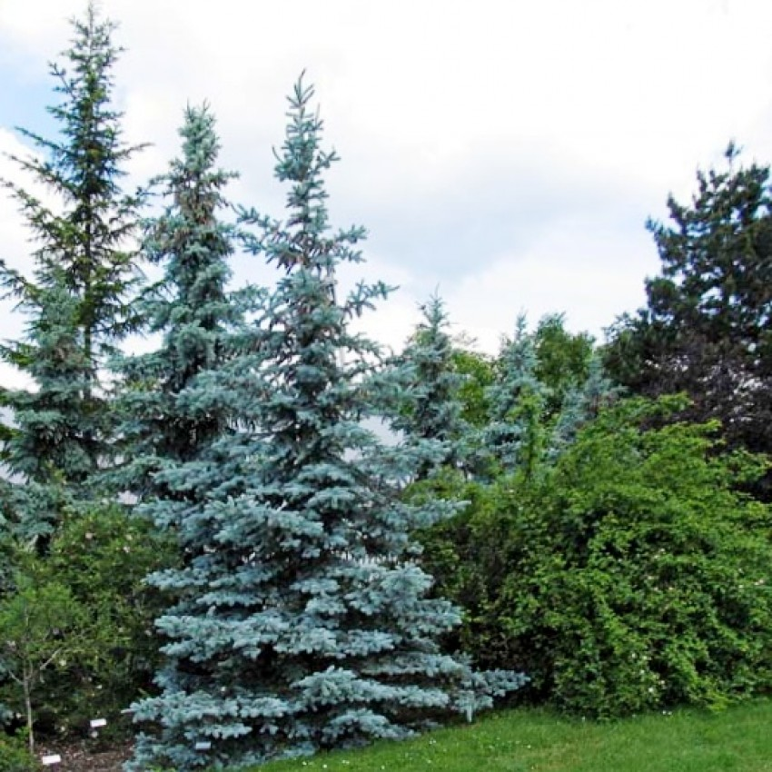
- Keřovitý jehličnan s modrými bobulemi, sloužícími jako koření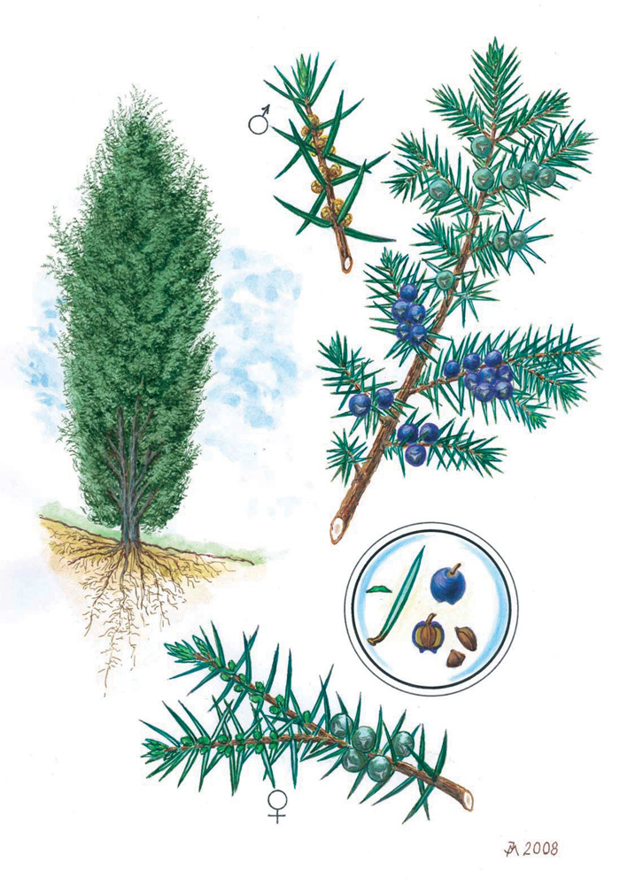
- Lesklé zelené jehličí, na rubu matné, celý jedovatý, jen červené bobule se dají po vyplivnutí semínka jíst 
 

